Мантра Гандаваджры.
Gatuo jingang zhenyan

Трипитака Тайсе № 1241

Перевод: Rolf W. GIEBEL
Перевод на русский: Suraj

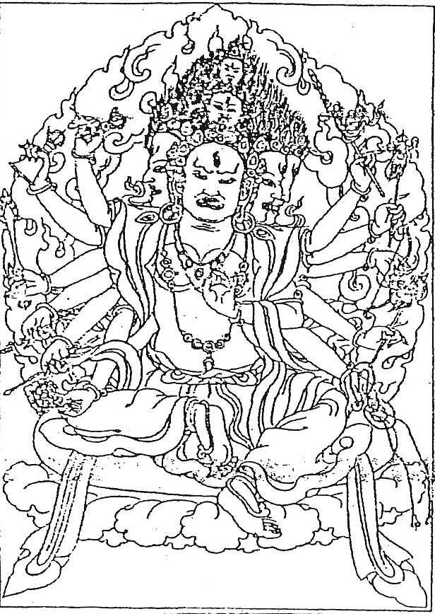
namo ratnatrayāya, namaś caṇḍavajrapāṇaye mahāyakṣasenāpataye, namo bhagavati āryavajragā[n]dhāri anekaraśmiśatasahasraprajvalitadīptatejase ugrabhīmabhayānikāye yogiye bhīṣmabhaginiye ṣa[ṇ]mukhāye dvādaśanetrāye vikīrṇakeśiye anekavividharūpaveṣadhāraṇiye, ehy ehi bhagavati mahāvajragā[n]dhāri trayāṇāṃ ratnānāṃ satyena, tad yathā oṃ ākaḍḍha ākaḍḍha baladevaṃ maheśvaraṃ garuḍaṃ viṣṇuṃ kumāraṃ brāhmaṇam indraṃ ca[n]dram ādityaṃ yakṣaṃ rākṣasaṃ bhūtaṃ piśācaṃ ku[m]bhāṇḍam agni[ṃ] yamaṃ varuṇaṃ kuveraṃ dhr̥tarāṣṭraṃ virūḍhakaṃ virūpākṣaṃ śaṅkukarṇaṃ trikarṇaṃ sthūlakarṇaṃ gokarṇaṃ mahākarṇaṃ mahākālaṃ na[n]dikeśvaraṃ bhr̥ṅgirīṭi[ṃ] nāyakaṃ vināyakaṃ damakaṃ pañcakaṃ lohakaṃ ṣaṣṭidevakoṭya girikāṃ durgākātyāyanīṃ mahākātyāyanīṃ caṇḍakārityayini aiśānīṃ nairr̥tyām yaśasvinīṃ kālī[ṃ] mahākālīṃ vajrakālīṃ corakālīṃ āgneyāṃ vāyavyāṃ śārikāvatī[ṃ] śatākṣīṃ śaktiṃ indrāṇī[ṃ] brahmāṇī[ṃ] kaumārīṃ māheśvarīṃ vaiṣṇavī[ṃ] subhagām cāmu[ṇ]ḍāṃ raudrīṃ vārāhīṃ kauverīṃ ye cānye samaye [na] tiṣṭha[n]ti tān āvartayiṣyāmi śīghraṃ gr̥hṇa gr̥hṇa, oṃ guru guru huru huru culu culu mulu mulu dhama dhama ra[ṅ]ga ra[ṅ]ga pūra pūra pūraya pūraya āviśa āviśa bhagavati mahāvajragā[n]dhāri siddhaś ca[ṇ]ḍamahāvajrapāṇir ājñāpayati, oṃ hri ha he ha ha ha huṃ phaṭ svāhā.

ПРИМЕЧАНИЯ:
- Этот текст, полностью представленный в транслитерации, сохранился лишь в Японии, куда он был впервые привезен Кукаем (774–835) в 806 году. «Гатуо Цзиньгань», вероятно, является ошибкой для «Цзиньгань гатуо» = vajra-gandha / gandhā[rī] / gāndhā[rī]. Хотя этот текст связывался с Āṭavaka Джогоном (1639–1702) и редакторами канона Тайшо (см. Bkd 2: 3bc), на самом деле это явно дхарани, посвященная Ваджрагандхари.
- Сравните с дхарани в текстах: 887-16 Мантра Бодхисаттвы Великой Ваджрагандхари, 1170-01 Мантра Vajragāndhārī, 1170-43, 1170-44 Мантра для изгнания из всех одержимых [влиянием планет], 1401-01.

